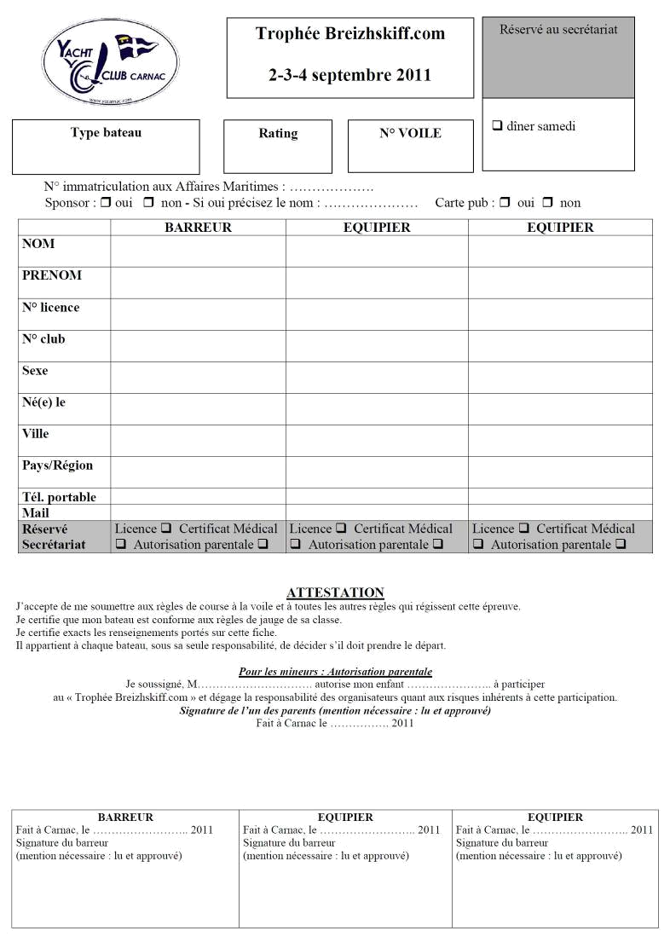
xxx
xxx
xxx
xxx
xxx
xxx
xxx
xxx
xxx
xxx
xxx
xxx
xxx
xxx
xxx
xxx
xxx
xxx
xxx
xxx
xxx
X
X
23/08
23/08

